XXIII Научно-практическая выставка обучающихся Псковской области «Шаг в науку»
г. Псков, 2025 год

Требования к оформлению стенда

Для демонстрации работы на Выставке участнику предоставляется стенд, на котором он может разместить свои выставочные материалы, и стол. Стенд размером по вертикали - 100 см, по горизонтали - 120 см, как показано на рисунке. Материалы размещаются на планшете и на столе.

Схема демонстрационного стенда
НАЗВАНИЕ РАБОТЫ Сведения об авторах
120 см

100 см

Рекомендуем при расчете размеров материалов, размещаемых на поверхностях стенда, полагать его габаритные размеры на 5 см меньше по каждой стороне.
На стенде сверху должна размещаться информационная полоса шириной 15 см и длиной 100 см с названием работы. Конец правой части информационной полосы длиной 30 см отделяется вертикальной чертой и используется для указания фамилии, имени, отчества автора работы, района/города, названия учебного заведения, класса.
Демонстрация работы является более полноценной, если участником представлен макетный образец, действующая модель или другие материалы, иллюстрирующие проведенные исследования и полученные результаты. Если необходимо, рекомендуется привезти с собой на Выставку ноутбук с установленным необходимым программным обеспечением, другие технические средства визуализации.
На стенде обязательными элементами демонстрации являются информационные материалы и сведения о работе. Информационные материалы состоят из информационной полосы, дополнительных сведений об авторе и месте выполнения работы. Сведения о работе должны обязательно содержать такие разделы, как цель работы, актуальность проблематики, основные методы решения проблемы, полученные результаты, выводы, список литературы. На стенде помимо текста размещаются графики, таблицы, формулы, фотографии и другой материал, содержащий данные о выполненной работе. Возможно размещение (подвешивание) на стенде макетов и образцов при условии, если поверхности не подвергнутся разрушению.
Обязательными элементами демонстрации, которые могут размещаться как на столе, так и на стенках стенда, являются:
- научная статья (описание работы) на русском языке - один экземпляр;
- аннотация, буклеты (для раздачи) – по 20 экземпляров;
- дневник регистрации данных - один экземпляр;
- для работ, содержащих программный продукт, - ноутбук с демонстрационной программой.
Дневник регистрации данных представляет собой журнал, в который исследователь заносит сведения о ходе научной работы, результаты текущего научного поиска, экспериментов и измерений, данные по библиотечному поиску. Дневник регистрации данных может содержать календарь поэтапного выполнения работы, а также любую другую информацию, которую исследователь считает важной для оценки проекта.
Дополнительные элементы демонстрации и рекомендации
В качестве дополнительных элементов демонстрации могут выступать: макет, действующая модель, образцы, фотоальбом, видеоролик, другие составляющие, которые позволят автору наиболее полно представить процесс проведения исследования и достигнутые результаты.
Стенд рекомендуется составлять из плакатов или иных материалов, которые удобно перевозить, переносить, развешивать. Стенд должен быть интересно и красочно оформлен. Для установки плакатов на стенд рекомендуется использовать канцелярские зажимы среднего размера. Все необходимые для демонстрации выставочных работ технические средства (скотч, ножницы, канцелярские зажимы) рекомендуется привозить с собой.
При перевозке макетов следует соблюдать осторожность. Участникам выставки рекомендуется иметь материалы и оборудование для ремонта макета, модели в случае его повреждения. Если на стенде предполагается демонстрировать объекты, потребляющие электроэнергию, необходимо иметь удлинители и переходники. Во время демонстрации и защиты рекомендуется иметь бумагу, ручку, указку.
В заявке на участие в выставке необходимо отразить требуемые для демонстрации технические средства. Оргкомитет будет стараться удовлетворить все заявки на оборудование, однако авторам следует иметь в виду, что возможности Оргкомитета ограничены. Поэтому Оргкомитет рекомендует авторам по возможности привозить оборудование с собой.

Примеры оформления стендов (Выставка-2023)

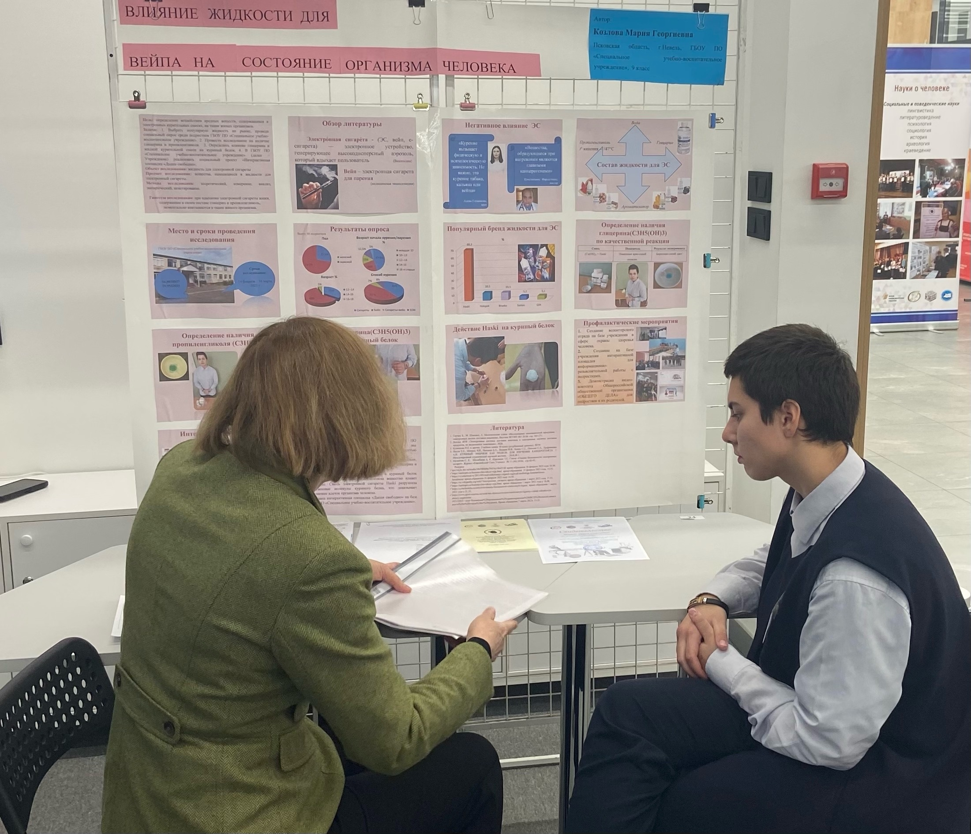 | 